РЕСПУБЛИКА ТАТАРСТАН  БУИНСКИЙ  МУНИЦИПАЛЬНЫЙ РАЙОН СОВЕТ  НИЖНЕНАРАТБАШСКОГО  СЕЛЬСКОГО ПОСЕЛЕНИЯ | 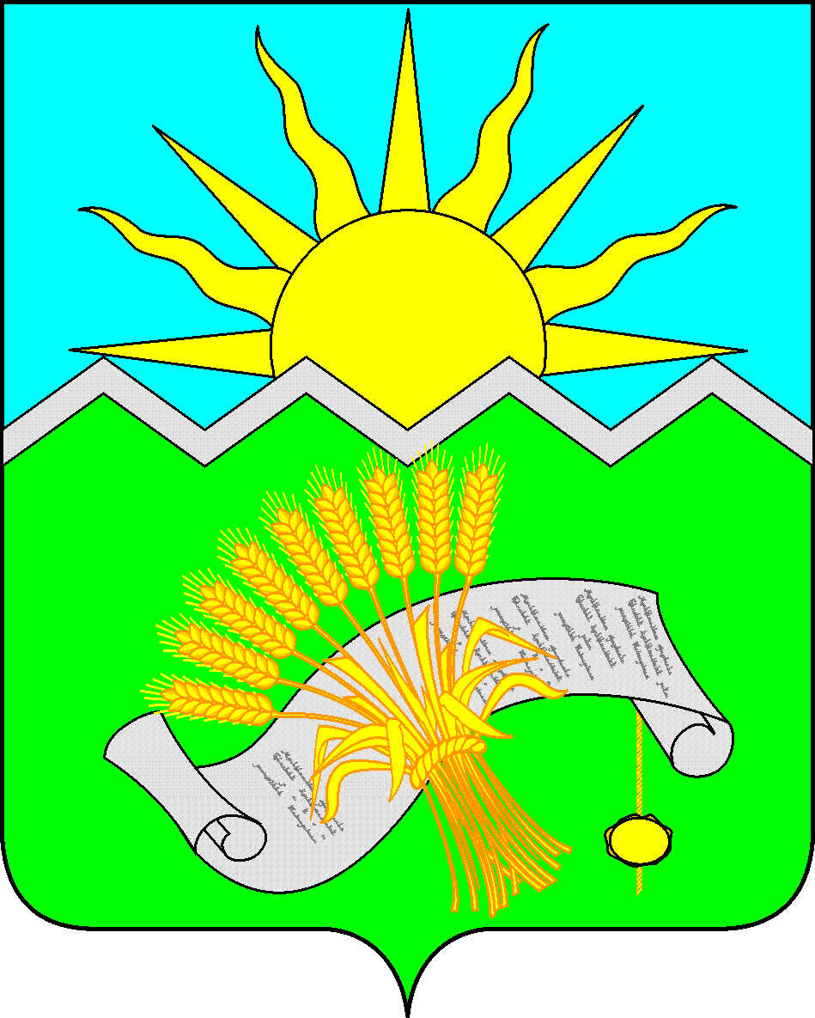 | ТАТАРСТАН РЕСПУБЛИКАСЫ  БУА  МУНИЦИПАЛЬ РАЙОНЫ  ТҮБӘН НАРАТБАШ  АВЫЛ ҖИРЛЕГЕ  СОВЕТЫ

РЕШЕНИЕ КАРАР

«29» июля 2019 года № 71-1

О внесении изменений в Регламент
рассмотрения обращений граждан
в Нижненаратбашском сельском поселении
Буинского муниципального района
Республики Татарстан

В соответствии с Федеральными законами от 06.10.2003 № 131-ФЗ «Об общих принципах организации местного самоуправления в Российской Федерации», от 02.05.2006 № 59-ФЗ «О порядке рассмотрения обращения граждан Российской Федерации», Законом Республики Татарстан от 12.05.2003 года № 16-ЗРТ «Об обращениях граждан в Республике Татарстан», Совет Нижненаратбашского сельского поселения Буинского муниципального района Республики Татарстан

РЕШИЛ:

1. В Регламент рассмотрения обращений граждан в Совете Нижненаратбашского сельского поселения Буинского муниципального района Республики Татарстан, утверждённый Решением Совета Нижненаратбашского сельского поселения Буинского муниципального района РТ от 27.10.2014 № 1-55 «Об утверждении регламента рассмотрения обращений граждан в Нижненаратбашском сельском поселении Буинского муниципального района Республики Татарстан» (в редакции Решения от 05.03.2018 № 47-1, 29.09.2018 № 58-2) внести следующие изменения и дополнения:
1.1. Раздел 6:
пункт 6.1. изменить и изложить в следующей редакции:
«6.1. При рассмотрении обращения Органом местного самоуправления или должностным лицом гражданин имеет право:
1) представлять дополнительные документы и материалы либо обращаться с просьбой об их истребовании, в том числе в электронной форме;
2) знакомиться с документами и материалами, касающимися рассмотрения обращения, если это не затрагивает права, свободы и законные интересы других лиц и если в указанных документах и материалах не содержатся сведения, составляющие государственную или иную охраняемую федеральным законом тайну;
3) получать письменный ответ по существу поставленных в обращении вопросов, за исключением случаев, указанных в статье 11 Федерального закона от 02.05.2006 № 59-ФЗ «О порядке рассмотрения обращения граждан Российской Федерации», а в случае, предусмотренном частью 5_1 статьи 11 Федерального закона от 02.05.2006 № 59-ФЗ «О порядке рассмотрения обращения граждан Российской Федерации», на основании обращения с просьбой о его предоставлении, уведомление о переадресации письменного обращения в государственный орган, орган местного самоуправления или должностному лицу, в компетенцию которых входит решение поставленных в обращении вопросов;
4) обращаться с жалобой на принятое по обращению решение или на действие (бездействие) в связи с рассмотрением обращения в административном и (или) судебном порядке в соответствии с законодательством Российской Федерации;
5) обращаться с заявлением о прекращении рассмотрения обращения.»;
1.2. Раздел 7.5:
добавить пункт 7.5.6. в следующей редакции:
«7.5.6. Письменное обращение, содержащее информацию о фактах возможных нарушений законодательства Российской Федерации в сфере миграции, направляется в течение пяти дней со дня регистрации в территориальный орган федерального органа исполнительной власти в сфере внутренних дел, и высшему должностному лицу субъекта Российской Федерации (руководителю высшего исполнительного органа государственной власти субъекта Российской Федерации) с уведомлением гражданина, направившего обращение, о переадресации его обращения, за исключением случая, указанного в части 4 статьи 11 Федерального закона от 02.05.2006 № 59-ФЗ «О порядке рассмотрения обращения граждан Российской Федерации.».
2. Настоящее Решение вступает в законную силу со дня официального опубликования и подлежит размещению на Официальном портале правовой информации Республики Татарстан по адресу http://pravo.tatarstan.ru/, а также Портале муниципальных образований Республики Татарстан в информационно-телекоммуникационной сети Интернет по адресу http://buinsk.tatarstan.ru.
3. Контроль за исполнением настоящего Решения оставляю за собой.

Глава Нижненаратбашского
сельского поселения
Буинского муниципального района РТ И.И. Галиуллин

